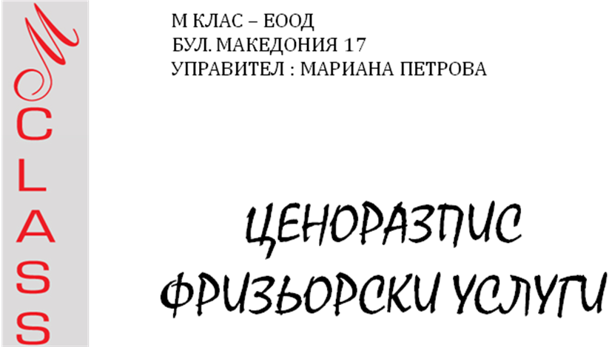

ПОДСТРИГВАНЕ
ДАМСКО
- къса коса 15 лв.
-средна коса 15 лв.
-дълга коса 15 лв.
-бретон 2 лв.

МЪЖКО
- къса коса 10 лв.
-прическа 15 лв.

ПРИЧЕСКА СЪС СЕШОАР

- къса коса 10 лв. (с преса + 5 лв.)
-средна коса 15 лв. (с преса + 10 лв.)
-дълга коса 20 лв. (с преса + 10 лв.)
САМО ПРЕСА
- къса коса 10 лв.
-средна коса 15 лв.
-дълга коса 20 лв.

КЪДРЕНЕ

- къса коса 30 лв.
-средна коса 40 лв.
-дълга коса 50 лв.

БОЯДИСВАНЕ С БОЯ НА КЛИЕНТА

- корени 10 лв.
- къса коса 10 лв.
-средна коса 15 лв.
-дълга коса 20 лв.

БОЯДИСВАНЕ С REVLON PROFESSIONAL

- къса коса 30 лв.
-средна коса 35 лв.
-дълга коса 40 лв.

ОБЕЦВЕТЯВАНЕ

- къса коса 30 лв.
-средна коса 30 лв.
-дълга коса 40 лв.

КИЧУРИ
- къса коса 10 лв.
-средна коса 15 лв.
-дълга коса 35 лв.
- с фолио /1бр./ 2 лв.

ИЗРУСЯВАНЕ С БЛОНДОР

- къса коса 25 лв.
-средна коса 35 лв.
-дълга коса 45 лв.

ОФИЦИАЛНИ ФРИЗУРИ

- кок 40 лв.
- прическа средна коса 30 лв.

МАСКА ЗА КОСА 5 лв.
МИЕНЕ И ИЗСУШАВАНЕ НА КОСА 5 лв.

